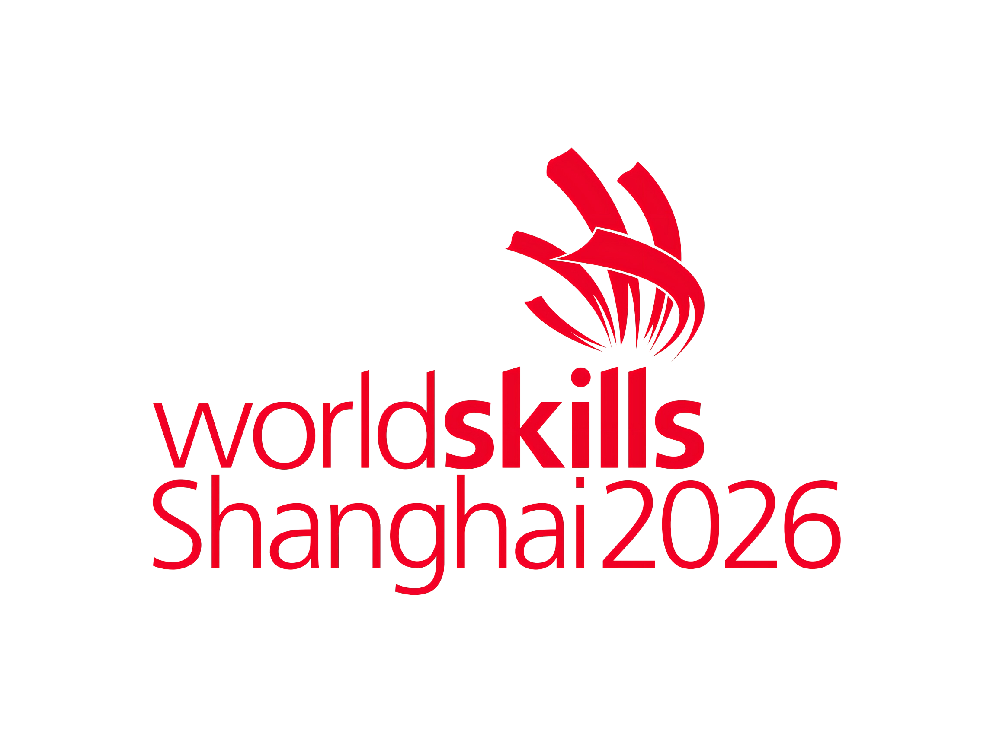
附件1

2026年第48届世界技能大赛进境物资证明函
Certificate of entry materials for The Worldskills
Shanghai 2026

（ ）海关 证明函编号：
证明人：2026年世界技能大赛执行局 物资清单编号：
国别（地区） |  | 运输工具 |  |  | 进境日期
提（运）单号 |  |  |  |  | 重量（Kg）
货物名称 |  |  |  |  | 数量
经营单位 |  |  |  |  | 十位编码
代理报关机构 |  |  |  |  | 十位编码
 | 联系人： 联系方式：
监管方式 | 暂时进境 | 免税进境 | 正式进口 |  | 租赁货物 | 展览品 | 转关 | 其他
保函编号 |  |  | 货值（人民币）
收货单位
备注
证明事项：
兹证明此票货物为2026年第48届世界技能大赛物资，仅用于2026年第48届世界技能大赛物资进境。2026年第48届世界技能大赛执行局保证按海关规定及时办理有关手续。
经办人：（签印）
证明人：（公章） 年 月 日
联系人： |  |  |  | 联系电话：
主管海关备案：
进境地海关批注：
（正本：进境地海关留存 副本1：主管海关留存 副本2：证明人留存 副本3：复运出境时交出境地海关）

